**巡りますGUI詳細説明書**

**GUIの導入**

1. 「Megurimasu.zip」を解冷する。
2. 適当なディレクトリに、解冷した「Megurimasu」を配置する。

**ディレクトリファイル構造**

**GUIの起動**

1. Megurimasu/CUI/gui_main.pyを起動する。
2. Megurimasu/GUI/MegurimasuGUI.jarを起動する。

**GUIの使用方法**

gui_main.pyのコンソールに表示される指示に従い、GUIを操作する。

**GUIにおけるエージェントの行動データ形式**

本GUIシステムでは、エージェントの動作の入力と最善手の表示において、独自の行動データ形式を用いている。GUIにおける、エージェントの行動データ形式は下記の通りである。

行動データは2つの0~8までの範囲の数で構成される。例えば

「00」「30」「81」

である。

一桁目の数は、移動orタイル削除を表す。

0: 移動 1: タイル削除

である。

二桁目の数は、方向を表す。

0: 停滞 1: 右 2: 右下 3: 下: 4: 左下 5 左 6: 左上 7: 上 8: 右上

である。

行動データの例)

「00」はその場に停滞することを表す。

「30」は下に移動することを表す。

「51」は左のタイルを削除することを表す。

試合設定画面

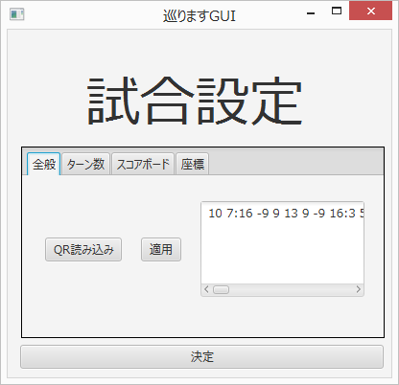

**目的**

ゲームの試合設定を入力するための画面である。

入力可能なものは

最大ターン

スコアボード

エージェントAの初期座標

エージェントBの初期座標

である。

試合設定をQRコードから読み込むことができる。

スコアボードはランダムに生成することができる。

ゲーム画面

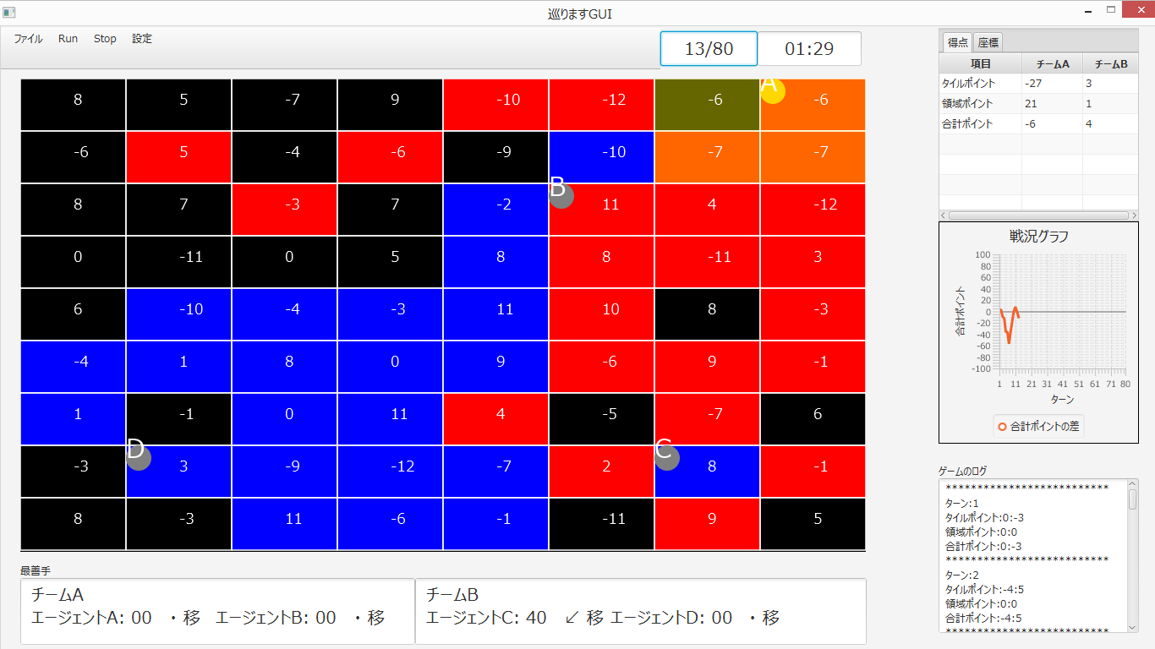

各部機能

* 1. メニュー

ファイル＞ゲームの終了：　ゲームを終了する。

Run>ゲームの開始：　ゲームを開始する。

Run>ゲームの再開：　ゲームを再開する。

Stop>ゲームの一時停止：　ゲームを一時停止する。

* 1. タイマー機能  
     ゲームの開始から終了までの時間を計測する。
  2. ターン表示機能

ゲームの最大ターンと現在のターンを表示する。

* 1. 得点表

チームAとチームBの得点を表示する。

タイルポイント：　タイルが置かれている場所の得点の合計。

領域ポイント：　タイルで囲った領域の得点の合計。

合計ポイント：　タイルポイント＋領域ポイント。

* 1. 座標表  
     個々のエージェントの座標を表示する。
  2. 戦況グラフ

ゲームの戦況をグラフで表示する。

X軸: ターン

Y軸: (チームAの合計ポイントーチームBの合計ポイント)

* グラフが上に偏っていたらチームAが有利。  
  グラフが下に偏っていたらチームBが有利。

グラフが0付近なら互角。

* 1. 最善手の表示機能

個々のエージェントの最善手を表示する。

最善手の表示には、「GUIにおけるエージェントの行動データ形式」の項で述べた2つの数を用いる。また数字だけでは最善手を読み取りにくいため、補足記号を用いる。

補足記号は

方向は 0: ・ 1: → 2: ↘ 3: ↓ 4: ↙ 5: ← 6: ↖ 7: ↑8: ↗

で表される。

移動OR削除は

移動の場合「移」削除の場合「削」

で表される。

表示例）

「30 ↓　移」下に移動

「51 ←　削」左のタイルを削除

* 1. 行動可能なタイルの表示機能

マウスを用いたエージェントの動作入力において、そのエージェントの行動可能なタイルを黄色く光らせる機能。

* 1. ログの表示機能

ゲームのログを表示する。

ログは下記のような形式で提供される。

ターン数

チームAのタイルポイント: チームBのタイルポイント

チームAの領域ポイント: チームBの領域ポイント

チームAの合計ポイント: チームBの合計ポイント

全体の流れ

